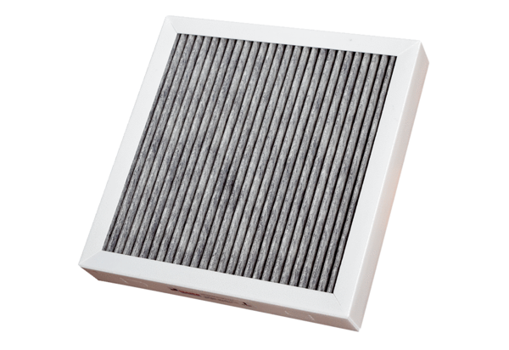Luftfilter, Ersatz CB 300 AKFVerpackungseinheit: 1 StückSortiment: L
Artikelnummer: 0092.0585Hersteller: MAICO

